Produktspesifikasjon for

Veganlegg (30)
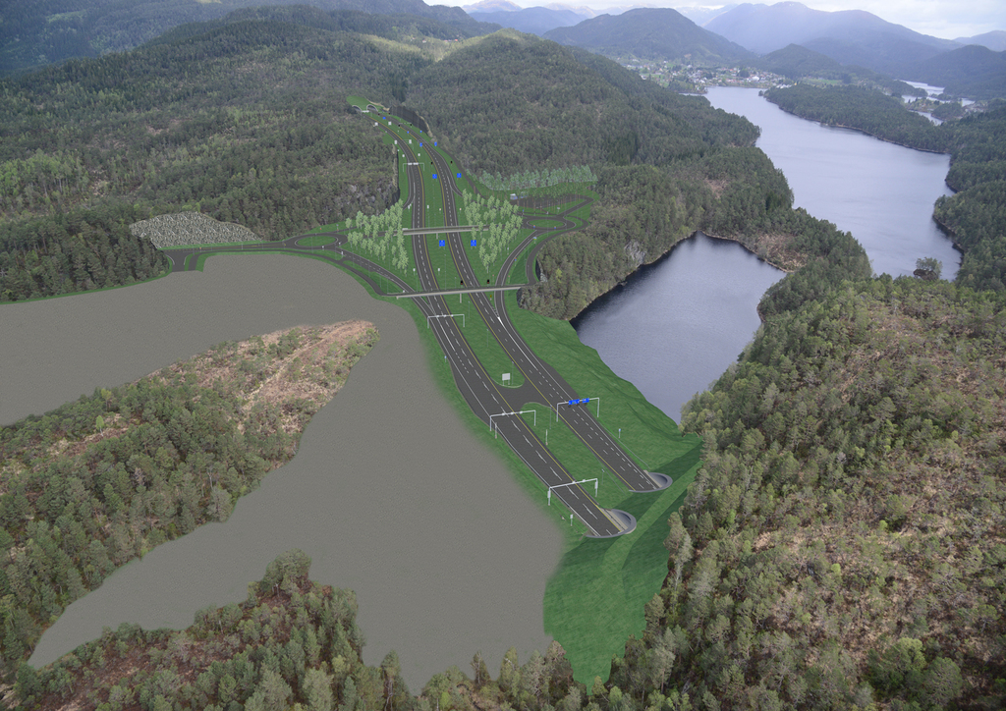
Figur 1 Veganlegg (Foto/Illustrasjon: Statens vegvesen)

Innhold
1 Innledning 2
2 Om vegobjekttypen 2
3 Bruksområder 2
4 Registreringsregler med eksempler 3
5 Relasjoner 6
6 Egenskapstyper 6
7 UML-modell 12

Innledning
Dette er en produktspesifikasjon for vegobjekttypen Veganlegg i NVDB. Produktspesifikasjon er oppdatert i henhold til Datakatalogversjon 2.28.
Sist oppdatert dato: 2022.05.21.

Om vegobjekttypen
Tabell 2-1 gir generell informasjon om vegobjekttypen hentet fra Datakatalogen.
Tabell 2-1 Informasjon om vegobjekttypen
Navn vegobjekttype: | Veganlegg
Definisjon: | Fysisk tiltak knyttet til veg. Medfører behov for oppdatering av data i NVDB.
Representasjon i vegnettet: | Strekning
Kategoritilhørighet | Kategori 2 - Nasjonale data 2
Sideposisjonsrelevant: | Nei
Kjørefeltrelevant: | Nei
Krav om morobjekt | Nei
Kan registreres på konnekteringslenke | Ja

Bruksområder
Tabell 3-1 gir oversikt over viktige bruksområder for NVDB-data. Det er markert hvilke av disse som er aktuelt for denne vegobjekttypen. I noen tilfeller er det gitt mer utfyllende informasjon.
Tabell 3-1 Oversikt over bruksområder
Bruksområde | Relevant | Utfyllende informasjon
NTP - Oversiktsplanlegging | X
Vegnett - navigasjon | X
Statistikk
Beredskap
Sikkerhet
ITS
VTS – Info | X
Klima – Miljø
Vegliste – framkommelighet | X
Drift og vedlikehold | X
Annet bruksområde | X | Oppfølging av dataleveranser.

Registreringsregler med eksempler

Registreringsregler
Nedenfor presenteres regler for registrering av data knyttet til gjeldende vegobjekttype. For noen regler er det i kolonne til høyre referert til utfyllende eksempler.
Nr. |  | Regel | Eks.
1 |  | Generelt
 | a | En forekomst av vegobjekttype Veganlegg i NVDB gjenspeiler et konkret veganlegg som enten er planlagt, under bygging eller ferdig utbygd. Eksempler viser ulike varianter av Veganlegg og hvordan disse skal registreres. | 4.2.1  4.2.2
 | b | Veganlegg registreres i NVDB for at vi skal kunne ha oversikt over hvor det skjer endringer, og dermed hvor vi må sikre at data i NVDB oppdateres. Veganlegg har også viktig generell funksjon å gi oversikt hvor det er planlagt, pågår og har vært gjort tiltak og utbedringer i det fysiske vegnettet.
2 |  | Omfang – hva skal registreres
 | a | For alle prosjekt rettet mot riks- eller fylkesveg, hvor det gjennomføres tiltak som påvirker data i NVDB, skal det registreres forekomst av Veganlegg. Veganlegg kan omfatte alt fra bygging av helt ny veg til tunneloppgradering, skredsikring, skiltfornying, mm.
 | b | Veganlegg skal registreres så tidlig som mulig. For nye veganlegg ønskes det registrert veganlegg i NVDB ved oppstart av prosjekteringsfase. Det skal seinest registreres ved anleggsstart.
 | c | Kontrakter for drift og vedlikehold registreres som Kontraktsområde (580), og skal ikke registreres som Veganlegg.
 | e | Kategori-3 data knyttet til Veganlegg registreres ut fra vegforvalters egne behov
3 |  | Forekomster – oppdeling ved registrering
 | a | Et veganlegg skal normalt registreres som ett vegobjekt med en NVDBID i NVDB. Et veganlegg kan deles i flere forekomster dersom:  - Veganlegget er delt i ulike entrepriser. Det defineres da ett veganlegg per entreprise  - Veganlegget skal bygges ut i flere etapper. Hver utbyggingsetappe defineres da som ett veganlegg.  - Det er en kontrakt, men to eller flere adskilte utbygningssteder. Hvert utbyggingssted defineres da som ett veganlegg.  I tilfeller der et anlegg er delt opp er det ønskelig at første del av navnet på de aktuelle anleggene er identiske.
4 |  | Egengeometri
 | a | Et veganlegg kan ha egengeometri av type flate. Det anbefales å benytte en polygon som omslutter vegstrekningene og områdene som er berørt av veganlegget. Om det finnes reguleringsplan for prosjektet kan reguleringsplanens avgrensning benyttes som avgrensningspolygon for veganlegget (ikke krav). For andre prosjekt kan det tegnes en forenklet polygon for å avgrense veganlegget. | 4.2.2
 | b | For veganlegg som i hovedsak holder seg innenfor eksisterende veg er det tilstrekkelig at vegobjektet stedfestes til vegnettet, dvs ikke krav om egengeometri.
5 |  | Egenskapsdata
 | a | Det framkommer av oversikten i kapittel 6.1 hvilke egenskapstyper som kan angis for denne vegobjekttypen. Her framkommer det også hvilken informasjon som er absolutt påkrevd (1), påkrevd (2), betinget (3) og opsjonell (4). I kapittel 7.3 finnes UML-modell som gir oversikt over egenskaper og tilhørende tillatte verdier.
 | b | En del av egenskapstypene gjelder oppfølging av dataleveranser til NVDB i forbindelse med prosjektet. Disse skal følges opp etter hvert som de ulike milepælene nås i prosjektet.
 | c | Egenskapstype Status må følges opp etter hvert som prosjektet endrer seg fra planstadiet til under bygging og ferdigstilling.
 | d | Egenskapstype Link til prosjektinformasjon ønskes fylt ut om det finnes prosjektinformasjon tilgjengelig på en nettside. Her angis URL i sin helhet.
6 |  | Relasjoner
 | a | Vegobjekttypen har ingen relasjoner til andre vegobjekttyper i NVDB.
7 |  | Lignende vegobjekttyper i Datakatalogen
 | a | Kontraktsområde (580) gir oversikt over hvor det er inngått avtaler om drift og vedlikehold. Veganlegg gir oversikt over hvor det er prosjekt.
8 |  | Stedfesting til vegnettet i NVDB
 | a | Veganlegg er et strekningsobjekt og skal som minimum stedfestes til en vegstrekning med fra- og til-posisjon. Stedfesting avhenger av hvilken fase veganlegget er i. Det må i noen tilfeller påregnes å endre stedfesting undervegs for et veganlegg.
 | b | Et veganlegg med status planstadiet skal stedfestes til eksisterende veg som er berørt av veganlegget. Der det skal bygges en helt ny veg stedfestes veganlegget i denne fasen til vegen som vil bli erstattet av ny veg, det kan gjøres noe forenkling av stedfestingen her i og med at den må oppdateres i senere fase.
 | c | Et veganlegg med status under bygging skal stedfestes til anleggsveg dersom det finnes anleggsveg. Dersom det ikke finnes anleggsveg stedfestes det som for status planstadiet. Veganlegg som var etablert i NVDB før anleggsveg var lagt inn, og var stedfestet på eksisterende veg, endrer stedfesting til anleggsvegnettet når dette er etablert.
 | d | For et veganlegg med status ferdigstilt skal alt nybygd vegnett i prosjektet dekkes av stedfestingen til veganlegget, i tillegg skal eksisterende vegnett hvor det er utført arbeid i regi av prosjektet inngå i stedfestingen. Eventuelle private veger kan utelates.
 | e | I veganlegg hvor det skal gjennomføres noe arbeid her og der, f.eks. skiltfornying, skiftning av stikkrenner, stedfestes veganlegget til den strekningen som det skal gjøres arbeid på. I tilfeller der mye vegnett inngår kan det gjøres forenkling ved at det stedfestes til en veg og i tillegg beskrives under Beskrivelse hvor det faktisk gjelder.

Eksempler

Veganlegg i ulike faser
Eksempelet viser et veganlegg i ulike faser. Når vegen er på planstadiet er veganlegget stedfestet til eksisterende veg som skal erstattes, mens egengeometri markerer hvor den nye vegen vil komme. Når det blir opprettet eget anleggsvegnett skal veganlegget endre stedfesting til anleggsvegen, egengeometri beholdes. Ved overgang til ferdigstilt veg vil anleggsveg endres til eksisterende veg, stedfesting kan dermed beholdes som den er. Om det ikke er anleggsveg må stedfesting kontrolleres og ev. flyttes slik at både ny veg og berørt eksisterende veg er dekket.
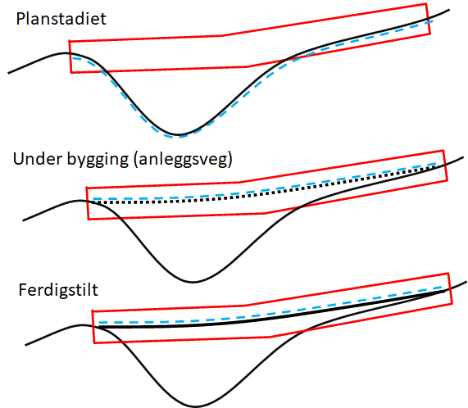 | ▬▬ Eksisterende veg  ●●●● Anleggsveg  - - - Stedfesting til vegnett  ▬▬ Egengeometri, flate  EGENSKAPSDATA:  - Type prosjekt = Ny veg  - Navn = Testanlegg  - Medfører vegnettsendring = Ja
Foto:

Eksempel 2
Eksempelet viser nytt vegprosjekt Betna - Hestnes på E39 i Trøndelag fylke. Selv om en del av strekningen kan regnes som utbedring av eksisterende veg ser vi på dette som ny veg. Veganlegget er nylig kommet i gang, det finnes foreløpig ikke anleggsvegnett i NVDB. Her er reguleringsplanens avgrensning benyttet som egengeometri. Det er linket til Statens vegvesen sine informasjonssider på Internett.
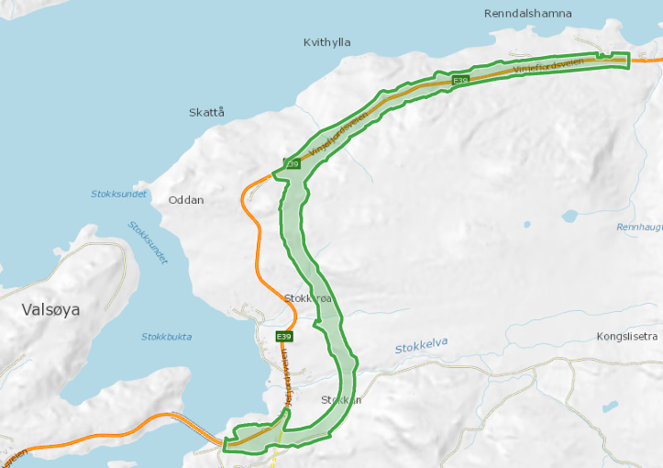 | EGENSKAPSDATA:  - Type prosjekt = Ny veg  - Navn = E39 Betna-Hestnes  - Status = Under bygning  - Dato byggestart = 2021-07-01  - Dato ferdigstilt = 2024-01-01  - Medfører vegnettsendring = Ja  - Link til prosjektinformasjon = https://www.vegvesen.no/ Europaveg/e39betnastormyra  - Prosjektreferanse = 4_093  - Eier = Stat, Statens vegvesen
Foto: Vegkart (2021-11-27)

Relasjoner
Vegobjekttypen har ingen relasjoner til andre vegobjekttyper i NVDB.

Egenskapstyper
I det følgende beskrives egenskapstyper tilhørende aktuell vegobjekttype. Vi skiller på standard egenskapstyper og geometriegenskapstyper.

Standard egenskapstyper
Egenskapstyper som ikke er geometriegenskapstyper regnes som standard egenskapstyper. Disse gir utfyllende informasjon om vegobjektet. Tabell 6-1 gir oversikt over alle standard egenskapstypene tilhørende Veganlegg.
Tabell 6-1 Oversikt over egenskapstyper med tilhørende tillatte verdier
Egenskapstypenavn  Tillatt verdi | Data-type | Viktighet | Beskrivelse | ID
Type prosjekt | FlerverdiAttributt, Tekst | 2: Påkrevd, ikke absolutt | Angir hvilken type prosjekt dette er. | 1111
Ny veg |  |  | Prosjekt hvor det inngår bygging av ny veg. Deler av prosjektet kan bestå av utbedring av eksisterende anlegg. | 3238
Utbedring av veg |  |  | Prosjekt for å utbedre veg. Normalt er det endring i vegens linjeføring, men for det meste innenfor eksisterende vegtrase. Eksempel: Oppgradering av veg til gitt vegnormalstandard. | 3239
Vedlikeholdstiltak veg |  |  | Prosjekt der det inngår avgrensa vedlikeholdstiltak knyttet til veg. Medfører normalt ikke endring av vegens linjeføring. Kan f.eks være forsterkning av veg, skifting av stikkrenner, utbedring av drenering, siktforhold mm | 11573
Tunneloppgradering |  |  | Prosjekt der det gjennomføres oppgradering/rehabilitering av tunnel. | 20109
Vegbelysning |  |  | Prosjekt for å etablere ny vegbelysning eller for å oppgradere eksisterende vegbelysning. | 20126
Sideanlegg |  |  | Prosjekt for å etablere sideanlegg eller for å oppgradere eksisterende sideanlegg. Med sideanlegg menes f.eks rasteplasser, kollektivknutepunkt, holdeplasser, kontroll-/veieplasser, etc. | 20127
Signal, skilt, oppmerking |  |  | Prosjekt for å etablere nye signalanlegg, skilt, oppmerking, o,l. eller for å oppgradere eksisterende. | 20128
Grøntanlegg, miljø |  |  | Prosjekt for å etablere nye grøntanlegg, miljøtiltak, støyskjerming eller for å oppgradere eksisterende. | 20129
Skredsikring |  |  | Prosjekt for å etablere ny skredsikring eller for å oppgradere eksisterende skredsikring. | 20130
Trafikksikkerhetstiltak |  |  | Prosjekt for å etablere nye sikringstiltak langs veg eller for større oppgradering av eksisterende. Eksempel på sikringstiltak kan være etablering av rekkverk, støtputer, mm | 20131
Anlegg for gående/syklende |  |  | Prosjekt for å etablere nytt anlegg for gående/syklende eller for å oppgradere eksisterende anlegg. | 20132
Annen type prosjekt |  |  | Prosjekt som kommer i annen kategori. | 20133
Navn | Tekst | 2: Påkrevd, ikke absolutt | Angir fullstendig navn på veganlegget. | 1071
Beskrivelse | Tekst | 2: Påkrevd, ikke absolutt | Gir kort beskrivelse av veganlegget. | 8752
Status | FlerverdiAttributt, Tekst | 2: Påkrevd, ikke absolutt | Angir hvilken status veganlegg har. NB! Egenskapstypen har til dels sammenheng med egenskapstype 2031 "Dato byggestart" og 2032 "Dato ferdigstilt". | 12021
Planstadiet |  |  | Veganlegget er på planstadiet | 20854
Under bygging |  |  | Veganlegget er under bygging | 20855
Ferdigstilt |  |  | Veganlegget er ferdigstilt og satt i drift | 20856
Dato byggestart | Dato | 2: Påkrevd, ikke absolutt | Angir startdato for bygging av veganlegget. Dato fram i tid ansees som estimert tidspunkt. | 2031
Dato ferdigstilt | Dato | 2: Påkrevd, ikke absolutt | Dato for ferdigstillelse av anlegget. Dato fram i tid ansees som estimert tidspunkt. | 2032
Medfører vegnettsendring | FlerverdiAttributt, Tekst | 2: Påkrevd, ikke absolutt | Angir om prosjektet medfører endringer i vegnettet. Dette gjelder endring i horisontalplan, vertikalplan, vegtype, vegstatus mm. | 11871
Ikke avklart |  |  |  | 20110
Ja |  |  |  | 20111
Nei |  |  |  | 20112
Kategori 1, dato grunnlag levert | Dato | 2: Påkrevd, ikke absolutt | Angir dato for når grunnlag for kategori 1 data til NVDB sist ble overlevert Statens vegvesen. Skal angis av vegforvalter. | 11876
Kategori 1, dato OK i NVDB | Dato | 2: Påkrevd, ikke absolutt | Angir dato da kategori 1 data var oppdatert og OK i NVDB. Statens vegvesen melder fra til vegforvalter. Vegforvalter legger inn informasjon. | 12147
Kategori 2, dato OK | Dato | 2: Påkrevd, ikke absolutt | Angir dato for når kategori 2-data var OK i NVDB. Legges inn av aktuell vegforvalter. | 11877
Kategori 3, leveranse | FlerverdiAttributt, Tekst | 2: Påkrevd, ikke absolutt | Gir informasjon om hvorvidt det legges inn data for kategori 3 i NVDB. | 11880
På nivå med Objektliste1 |  |  | Det legges inn kategori 3 data minimum på nivå med krav i Objektliste 1. | 20118
Delvis |  |  | Det legges inn noe data på nivå 3. | 20119
Tilnærmet ikke |  |  | Bare sporadiske data blir lagt inn for kategori 3. | 20120
Ikke avklart |  |  | Benyttes i fase fram til det er tatt stilling til om kategori 3-data skal leveres. | 20125
Merknad dataleveranse | Tekst | 4: Opsjonell | Merknad som gir informasjon omkring dataleveranser. | 11879
Datafangstprosjekt | Tekst | 4: Opsjonell | Gir informasjon om eventuelle datafangstprosjekt tilhørende veganlegget. | 12148
Link til prosjektinformasjon | Tekst | 3: Betinget, se 'merknad registrering' | Gir URL til informasjonsside om veganlegget/prosjektet i vegforvalters egne system. Merknad registrering: Skal angis om det finnes informasjonsside | 11881
Arkivreferanse | Tekst | 4: Opsjonell | Gir link til arkivreferanse. | 11882
FKB data levert dato | Dato | 4: Opsjonell | Gir dato for når FKB-dataleveranse for veganlegget ble levert. | 12056
Tilleggsinformasjon | Tekst | 4: Opsjonell | Supplerende informasjon om vegobjektet som ikke framkommer direkte av andre egenskapstyper. | 12155
Prosjektreferanse | Tekst | 2: Påkrevd, ikke absolutt | Referanse til prosjekt. Benyttes for å lettere kunne skille nye data fra eksisterende data i NVDB. Merknad registrering: Skal angis for nye vegobjekter som overføres fra et utbyggings- eller vedlikeholdsprosjekt. | 11870
Relevant for Ekomportalen | FlerverdiAttributt, Tekst | 4: Opsjonell | Angir om vegobjektet er relevant for overføring til Ekomportalen eller ikke. | 12450
Ja |  |  | Indikerer at vegobjektet er relevant for overføring til Ekomportelen | 21364
Nei |  |  | Indikerer at vegobjektet er relevant for overføring til Ekomportelen. Klient for overføring av data fra NVDB til Ekom-portalen vil ikke kunne overføre denne forekomsten. | 21365
Eier | FlerverdiAttributt, Tekst | 2: Påkrevd, ikke absolutt | Angir hvem som er prosjekteier. | 11869
Oslo kommune |  |  |  | 20095
Troms og Finnmark fylkeskommune |  |  |  | 20096
Nordland fylkeskommune |  |  |  | 20097
Trøndelag fylkeskommune |  |  |  | 20098
Møre og Romsdal fylkeskommune |  |  |  | 20099
Vestland fylkeskommune |  |  |  | 20100
Rogaland fylkeskommune |  |  |  | 20101
Agder fylkeskommune |  |  |  | 20102
Vestfold og Telemark fylkeskommune |  |  |  | 20103
Stat, Statens vegvesen |  |  |  | 20104
Stat, Nye Veier |  |  |  | 20105
Innlandet fylkeskommune |  |  |  | 20106
Kommune |  |  |  | 20107
Viken fylkeskommune |  |  |  | 20108

Geometriegenskapstyper (egengeometri)
Geometriegenskapstyper er definert for å holde på egengeometrien til et vegobjekt. Vi skiller på punkt-, linje/kurve- og flategeometri. Nøyaktighetskrav som er oppgitt i tilknytning til geometri er generelle krav til nøyaktighet for data i NVDB. Disse nøyaktighetskravene kan overstyres av spesifikke krav inngått i en kontrakt om leveranse av data til NVDB, f.eks. i en driftskontrakt eller i en utbyggingskontrakt.

Geometriegenskapstyper tilhørende Veganlegg er vist i Tabell 6-2.

Tabell 6-2 Geometriegenskapstyper
Navn | Geometri, flate
ID Datakatalogen | 4738
Datatype | GeomFlate
Beskrivelse | Gir flate som representerer objektet.  Merknad registrering:  Skal angis for veganlegg som ikke ligger langs eksisterende veg. Tilstrekkelig med stedfesting til vegnettet for øvrige veganlegg.
Grunnriss | Ytterkant av ferdig veganlegg
Høydereferanse | Terreng
Krav om Href | Nei
Nøyaktighets-krav  Grunnriss (cm) | 500 cm
Nøyaktighets-krav
Høyde (cm)

UML-modell

Relasjoner (mor-datter)
Veganlegg har ikke relasjoner til andre vegbojekttyper.
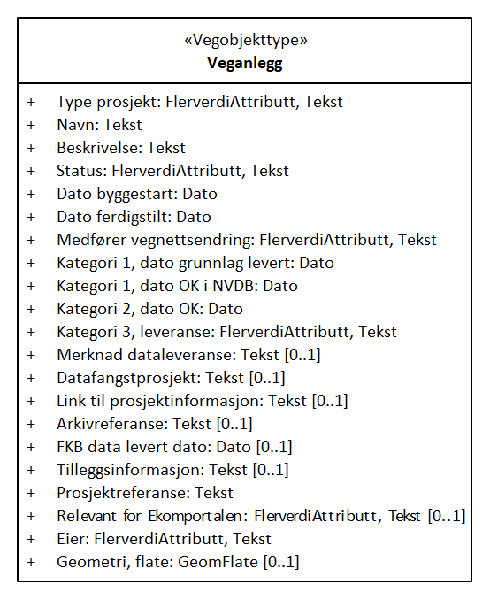

Betingelser
UML-diagram viser egenskaper med betingelser.
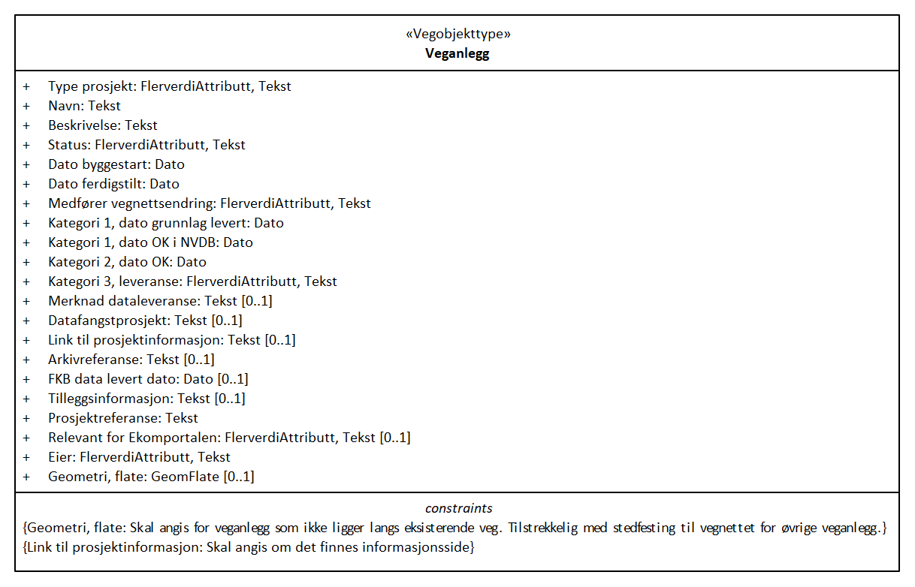

Tillatte verdier
UML-diagram viser egenskaper med tillatte verdier.
